透明房产小程序 V1.1.0
商业、办公功能需求文档
版本：V1.1.0
需求时间：2026/08/03
需求：周世杰（沿用 V1.0.0 模板）
评审时间：待评审
系统：小程序
需求类型：V1.0.0 基础上的功能增量

修订记录
日期 | 版本 | 调整/新增内容 | 负责人
2026/08/03 | V1.1.0 | 新增商业、办公的楼盘浏览、筛选、详情、一房一价、配套和关注/足迹功能。 | 周世杰

需求清单（仅调整和新增功能）
端 | 一级功能 | 二级功能 | 功能说明 | 研发时间
C端 | 首页 | 楼盘业态 | 增加住宅、商业、办公切换，页面文案统一为“住宅 / 商业 / 办公”。 | 待排期
C端 | 首页 | 筛选与列表 | 根据商业、办公特点展示不同的面积、总价和列表信息。 | 待排期
C端 | 商业地图 | 商业项目地图 | 商业列表增加地图入口，展示商业项目位置和摘要。 | 待排期
C端 | 项目详情 | 商业/办公详情 | 增加基本信息、销售情况、一房一价、周边配套和项目相册。 | 待排期
C端 | 我的 | 我的关注/足迹 | 改为独立子页面，支持住宅、商业、办公切换。 | 待排期
B端 | 运营管理 | 内容维护 | 支持维护商业、办公项目及房源、销售、配套信息。 | 待排期

0、需求概述
本期目标
在住宅楼盘功能基础上增加商业和办公两类业态，让用户能够完成“选择业态、筛选项目、查看详情、查看一房一价、关注或回看”的完整浏览过程。

项 | 说明
业务目标 | 补齐非住宅项目的展示能力，形成住宅、商业、办公统一的楼盘内容体系。
用户价值 | 商业价格区间更符合百万以内公寓等产品；办公项目使用更贴合办公需求的面积和总价区间。
本期范围 | 业态切换、动态筛选、楼盘列表、商业地图、商业/办公详情、一房一价、周边配套、关注与足迹。
本期不做 | 办公独立地图、真实登录同步、在线交易、后台页面设计。
兼容要求 | 住宅原有的楼盘列表、筛选、地图和详情功能保持不变。

0.1、用户使用流程
- 找项目：首页选择商业或办公，输入关键词或选择筛选条件，查看符合条件的楼盘。
- 看详情：点击楼盘卡片，查看项目概况、基本信息、销售情况、代表房源和周边配套。
- 看房价：从项目详情进入完整一房一价，按预售证、楼栋和楼层查看具体房源。
- 留存项目：在列表或详情中关注项目，之后可在“我的关注”中按业态查找。
- 回看项目：浏览过的项目自动进入“我的足迹”，用户可再次进入详情。

1、C端

1.1、首页—楼盘业态切换
首页增加住宅、商业、办公三个业态选项。用户切换后，楼盘数量、筛选项、卡片信息和地图入口同步变化。
业态 | 展示内容 | 切换后的页面变化 | 备注
住宅 | 住宅楼盘 | 沿用现有住宅筛选、列表与住宅地图。 | 默认选中。
商业 | 商业项目，包含公寓、商铺等商业产品 | 显示商业筛选、商业卡片和商业地图入口。 | 界面只显示“商业”。
办公 | 办公项目 | 显示办公类型、办公面积、办公总价和办公卡片。 | 本期不显示独立地图入口。
切换规则 | — | 清空上一个业态已选择的筛选条件，重新展示当前业态全部项目。 | 避免条件混用。

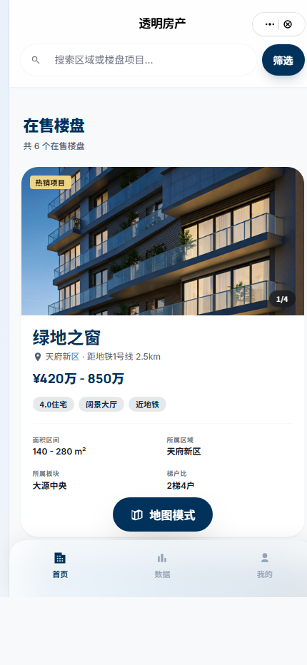
图1：楼盘列表页面结构参考；商业、办公沿用相同卡片布局并替换相应字段。

1.2、首页—筛选功能
业态 | 保留筛选 | 取消/新增筛选 | 面积 | 总价
住宅 | 区域、板块、户型 | 沿用现状 | 沿用住宅面积段 | 沿用住宅总价段
商业 | 区域、板块 | 去掉产品类型 | 40㎡以下、40-60㎡、60-80㎡、80㎡以上 | 30万以内、30万-60万、60万-100万、100万以上
办公 | 区域、板块 | 增加办公类型 | 100㎡以下、100-150㎡、150-300㎡、300-500㎡、500㎡以上 | 300万以内、300-500万、500-800万、800-1000万、1000万及以上

商业价格区间说明
商业中包含百万以内的公寓等产品，因此总价调整为“30万以内、30万-60万、60万-100万、100万以上”。项目价格范围与所选区间有重合时，即展示该项目。

1.3、搜索与筛选交互
功能 | 用户操作 | 页面反馈
关键词搜索 | 输入楼盘名称、区域、板块或标签 | 仅在当前业态中查找，并实时更新楼盘列表和数量。
打开筛选 | 点击筛选按钮 | 从页面底部打开筛选面板。
组合筛选 | 同时选择区域、板块、类型、面积或总价 | 展示同时符合所选条件的项目。
筛选数量 | 选择一个或多个条件 | 筛选按钮显示已选择的条件数量。
重置 | 点击重置 | 清空当前业态筛选，恢复全部项目。
无结果 | 没有项目符合条件 | 展示空状态并提示用户调整搜索或筛选条件。

1.4、楼盘列表
商业、办公楼盘沿用住宅卡片的整体样式，保留项目相册、关注、名称、位置、价格、标签和项目详情入口，信息区根据业态展示不同内容。
展示区域 | 商业 | 办公 | 展示规则
项目图片 | 商业项目图片 | 办公项目图片 | 支持横向查看多张图片并显示当前张数。
价格 | 参考总价范围 | 参考总价范围 | 单位为万元。
标签 | 商业形态、装修等 | 办公类型、装修等 | 按页面宽度自动换行。
信息1 | 产权年限 | 产权年限 | 没有数据时显示“—”。
信息2 | 商业建筑面积 | 办公建筑面积 | 单位㎡。
信息3 | 标准层面积 | 层高 | 按业态展示。
信息4 | 物业费 | 物业费 | 单位元/㎡/月。
关注 | 关注或取消关注 | 关注或取消关注 | 操作后立即更新关注状态。

1.5、商业地图
商业楼盘列表增加“商业地图”入口。商业地图以项目位置为主，帮助用户直观看到项目分布，不展示住宅板块边界。
页面内容 | 功能说明 | 交互效果
返回与标题 | 显示返回入口和“商业地图 · 商业项目”标题。 | 点击返回商业楼盘列表。
项目点位 | 展示项目简称和位置。 | 点击后点位高亮，并更新项目摘要。
项目摘要 | 展示项目名称、区域位置、标签和起价。 | 内容随当前选择的项目变化。
底部导航 | 展示楼盘、数据、我的。 | 可切换到对应主页面。

本期范围
商业地图本期提供项目点位和摘要切换；办公独立地图本期暂不增加。

1.6、商业/办公项目详情
商业和办公详情沿用住宅详情的信息组织方式，同时把业态差异字段集中在基本信息中，便于用户连续查看。
模块 | 功能说明 | 用户操作
项目概览 | 展示项目相册、销售状态、项目名称、区域、标签和参考总价。 | 可查看相册、关注项目。
快捷入口 | 项目信息、销售信息、一房一价、周边配套、项目相册。 | 点击后快速到达对应内容。
基本信息 | 展示项目、销售和物业相关信息。 | 信息较多时可展开或收起。
销售情况 | 展示总套数、已售套数、在售套数和已售比例。 | 查看销售进度和预计清盘时间。
一房一价 | 展示价格最低和最高的代表房源。 | 可进入完整房源列表。
周边配套 | 展示交通、商业、公园和服务。 | 切换分类后更新地图点位与配套列表。
联系开发商 | 展示二维码和联系电话。 | 可查看二维码或拨打电话。

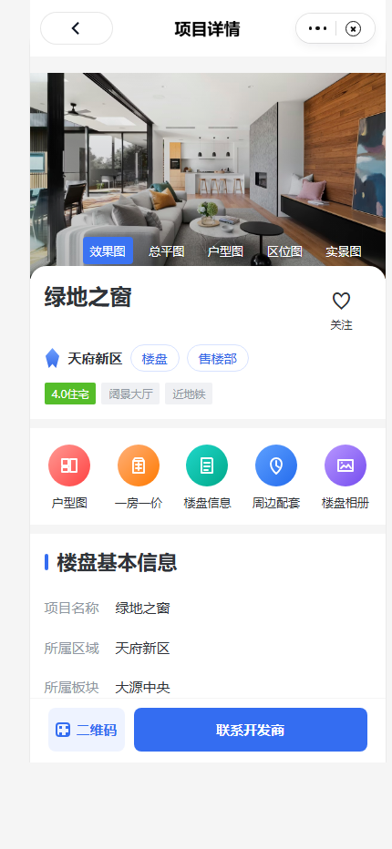
图2：项目详情页面结构参考；商业、办公保持相同信息层级和操作位置。

1.7、基本信息展示
信息组 | 商业展示内容 | 办公展示内容 | 调整说明
项目基础 | 项目名称、区域、板块、产权年限、商业建筑面积、标准层面积、面积区间、总户数 | 项目名称、区域、板块、产权年限、办公建筑面积、层高、面积区间、总户数 | 根据业态展示不同字段。
销售信息 | 开盘时间、交房时间、销售状态、营销代理 | 同左 | 与住宅销售字段保持一致。
物业信息 | 物业公司、物业费 | 物业公司、物业费、客梯数、货梯数 | 取消独立“物业服务”，合并到基本信息。
取消字段 | 服务时间、商业运营 | — | 商业项目不再展示这两个字段。

1.8、销售情况
展示项 | 功能说明 | 展示规则
总套数 | 项目全部可售房源数量。 | 单位：套。
已售套数 | 已经售出的房源数量。 | 不得大于总套数。
在售套数 | 当前仍可销售的房源数量。 | 总套数减去已售套数，最小为0。
已售比例 | 已售套数占总套数的比例。 | 保留1位小数。
销售图 | 用环形图对比在售和已售数量。 | 在售为蓝色，已售为绿色。
预计清盘时间 | 展示项目预计售罄时间。 | 标注为仅供参考。

1.9、周边配套
配套分类 | 商业示例 | 办公示例 | 展示规则
交通 | 地铁站、公交站 | 地铁站、交通枢纽 | 默认选中。
商业 | 购物中心、社区商业 | 商务商圈、购物中心 | 展示名称和简要说明。
公园 | 桂溪生态公园、锦城湖公园 | 交子公园、桂溪生态公园 | 本期新增分类。
服务 | 医院、生活服务 | 会议中心、金融机构 | 按业态展示不同内容。

1.10、一房一价
商业、办公项目增加一房一价功能，用户可以先在详情页查看代表房源，再进入完整页面查看各楼栋、楼层和房源价格。
页面位置 | 展示内容 | 商业规则 | 办公规则
详情预览 | 总价最低和最高各1套代表房源 | 展示栋、楼层、房号和面积。 | 展示楼座、楼层、房号和面积。
完整页面 | 项目摘要、预售证、楼栋、楼层和房源卡片 | 按商业楼栋和楼层展示。 | 按办公楼座、分区和楼层展示。
房源卡片 | 房号、销售状态、面积、总价 | 房号下方只展示面积。 | 房号下方只展示面积。
返回 | 返回当前项目详情 | 保持原项目。 | 保持原项目。

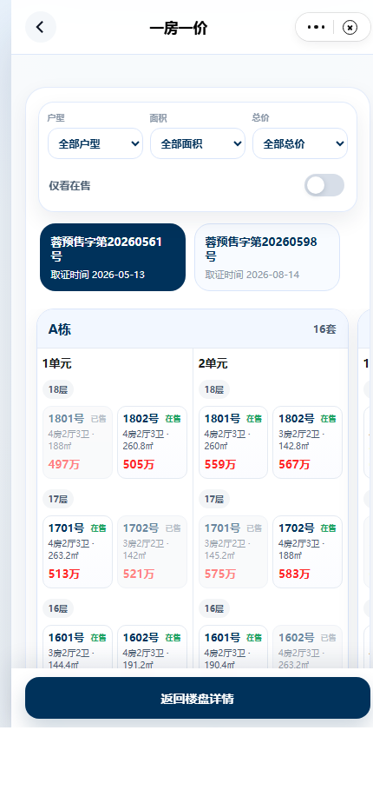
图3：完整一房一价页面结构参考；商业、办公使用相同查看方式。

1.11、我的关注与我的足迹
“我的关注”和“我的足迹”从我的页面进入独立子页面。页面卡片与楼盘列表保持一致，但不提供搜索、筛选和地图功能。
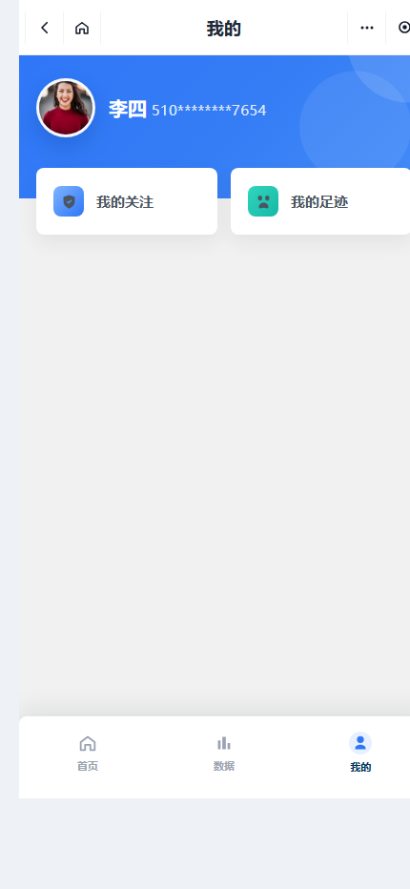
图4：我的页面入口参考；点击“我的关注”或“我的足迹”进入对应子页面。
功能 | 我的关注 | 我的足迹 | 共同规则
业态切换 | 住宅、商业、办公 | 住宅、商业、办公 | 只展示当前选择业态的项目。
数量文案 | 已关注的项目数量 | 最近浏览的项目数量 | 数量随当前业态变化。
列表卡片 | 图片、名称、位置、总价、标签、面积、状态 | 同左 | 点击卡片进入对应项目详情。
管理操作 | 取消关注 | 删除单条、清空全部足迹 | 操作后立即更新数量和空状态。
空状态 | 提示用户前往楼盘列表或详情添加关注 | 提示用户浏览项目后会自动留下足迹 | 按当前业态展示文案。
页面限制 | 无搜索、无筛选、无地图 | 无搜索、无筛选、无地图 | 保持页面简洁。

1.12、页面状态
状态 | 出现条件 | 页面表现 | 用户可进行的操作
默认 | 进入页面 | 展示当前业态全部项目或默认内容。 | 搜索、筛选、切换业态、进入详情。
筛选后 | 已选择筛选条件 | 更新楼盘列表、数量和筛选按钮文案。 | 继续调整或重置。
无筛选结果 | 没有项目符合条件 | 展示空状态提示。 | 调整条件或重置。
项目不存在 | 项目已下架或内容不可用 | 提示未找到对应项目。 | 返回楼盘列表。
无关注/足迹 | 当前业态没有记录 | 展示对应空状态。 | 返回楼盘浏览。
图片不可用 | 项目图片加载失败 | 保留项目文字信息和页面结构。 | 继续浏览其他内容。

1.13、验收标准
编号 | 验收功能 | 验收条件 | 预期结果
AC-01 | 业态切换 | 进入楼盘首页 | 只显示“住宅 / 商业 / 办公”；切换后列表、筛选和地图入口同步变化。
AC-02 | 商业筛选 | 选择商业 | 不显示产品类型；面积和总价使用商业口径；总价区间与需求一致。
AC-03 | 办公筛选 | 选择办公 | 显示办公类型、办公面积和办公总价，筛选结果正确。
AC-04 | 商业/办公卡片 | 当前业态有项目 | 卡片展示对应业态的面积、层高或标准层、物业费等信息。
AC-05 | 进入项目详情 | 点击商业或办公卡片 | 进入所点击项目，内容与卡片项目一致。
AC-06 | 商业地图 | 选择商业 | 显示商业地图入口；选择项目点位后更新项目摘要。
AC-07 | 办公地图 | 选择办公 | 本期不显示独立地图入口。
AC-08 | 详情信息 | 进入商业或办公详情 | 无独立物业服务；物业字段并入基本信息；商业不展示服务时间和商业运营。
AC-09 | 销售情况 | 项目有销售数据 | 总套数、已售、在售、已售比例和销售图结果一致。
AC-10 | 一房一价预览 | 查看项目代表房源 | 展示最低和最高两套；房号下方只显示面积。
AC-11 | 完整一房一价 | 点击查看完整房源 | 能够按预售证、楼栋和楼层查看房源并返回原项目。
AC-12 | 公园配套 | 切换周边配套 | 商业、办公均有“公园”分类，点位与列表同步。
AC-13 | 我的关注 | 已关注不同业态项目 | 可切换三类业态、进入详情和取消关注；页面无筛选和地图。
AC-14 | 我的足迹 | 已浏览不同业态项目 | 可切换三类业态、进入详情、删除或清空；页面无筛选和地图。
AC-15 | 住宅回归 | 切换回住宅 | 住宅楼盘列表、筛选、地图和详情保持原有功能。

1.14、测试重点
- 重点检查30万、60万、100万等商业价格边界，以及各面积边界。
- 重点检查切换业态后，上一个业态的筛选条件是否清空。
- 重点检查关注状态在楼盘列表、项目详情和我的关注中是否一致。
- 重点检查项目无图片、无配套或销售数量异常时的页面提示。
- 重点检查商业、办公一房一价返回后是否仍为原项目。

2、运营内容维护要求
本期不新增后台页面设计，但运营侧需要能够维护商业、办公项目在前端展示所需的内容。
维护内容 | 商业 | 办公 | 维护要求
项目分类 | 商业 | 办公 | 每个项目只能选择一个主要业态。
价格与面积 | 总价范围、商业面积、标准层面积 | 总价范围、办公面积、层高 | 最低值不得大于最高值，单位统一。
项目基础信息 | 产权、装修、物业公司、物业费等 | 产权、办公类型、装修、物业公司、物业费、客梯和货梯等 | 没有内容时前端显示“—”。
销售情况 | 总套数、已售套数、预计清盘时间 | 同左 | 已售套数不得大于总套数。
一房一价 | 预售证、楼栋、楼层、房号、面积、总价和状态 | 同左，并支持办公楼座和分区 | 房源与项目必须对应。
周边配套 | 交通、商业、公园、服务 | 交通、商业、公园、服务 | 名称和说明完整，分类正确。
项目地图 | 项目名称、位置、标签和起价 | 本期不维护独立办公地图 | 商业项目位置应准确。

—— 文档结束 ——

